ASIGNATURA: Informática
TEMA: Diseño Web desde Publisher
LOGRO: Creación banner publicitarios y los vincula a las página web creadas desde Publisher

ACTIVIDAD 1: Diseñar la Página Web en Publisher 2010
Sigue estos Pasos
1.- Abrimos Publisher 2010 y seleccionamos plantillas de correo electrónico
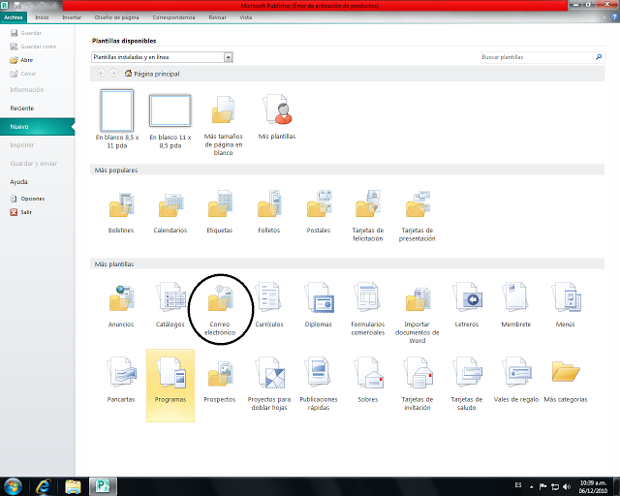

2.- Seleccionamos "Tamaños en Blanco" la opción "Corto" y le damos click a "Crear"
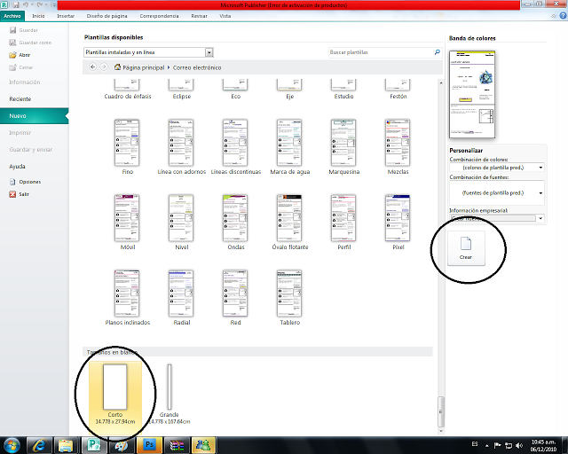

3.- Elegimos el tema sobre el cual queremos que hable nuestra página, Lo primero es hacer nuestra portada. Colocamos un Word Art para el título con la Ficha "Insertar/WordArt":
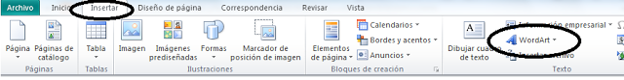
4.- Escribe el título de la página y con las herramientas de formato de WordArt dale el color y forma que deseas:
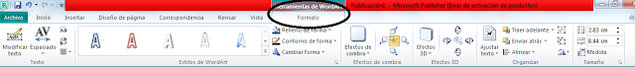
Te quedará algo así (dependiendo de las herramientas que uses, claro está):

5.- Con la Ficha "Diseño de Página/Fondo/Más fondos" 7Textura

6.- Insertamos cuadros de texto desde Ficha "Inicio/Dibujar Cuadro de Texto"
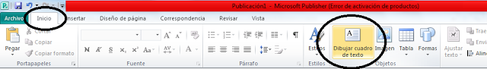
- Escribimos el menú dentro del cuadro de texto: Ejemplo Piel - Gripa - Cabello - Uñas
- Agregamos otro cuadro de texto para el contenido
- Agregamos una imagen representativa del texto Central
- Alineamos todo para que quede con armonía
- Organizamos el formato de los textos
- Guardamos la Página con el nombre Inicio Así
  - Archivo /Guardar como
  - Clic en Nuevo Carpeta: Escriba su nombre ( aplica doble clic para abrirla )
  - Nombre de Archivo: Inicio
  - Clic en Guardar
7.- Duplicamos la hoja igual número de cuadros de texto que hayamos colocado, con "Click derecho/Insertar página duplicada": Se debe ver asi la parte izquierda de Publisher:
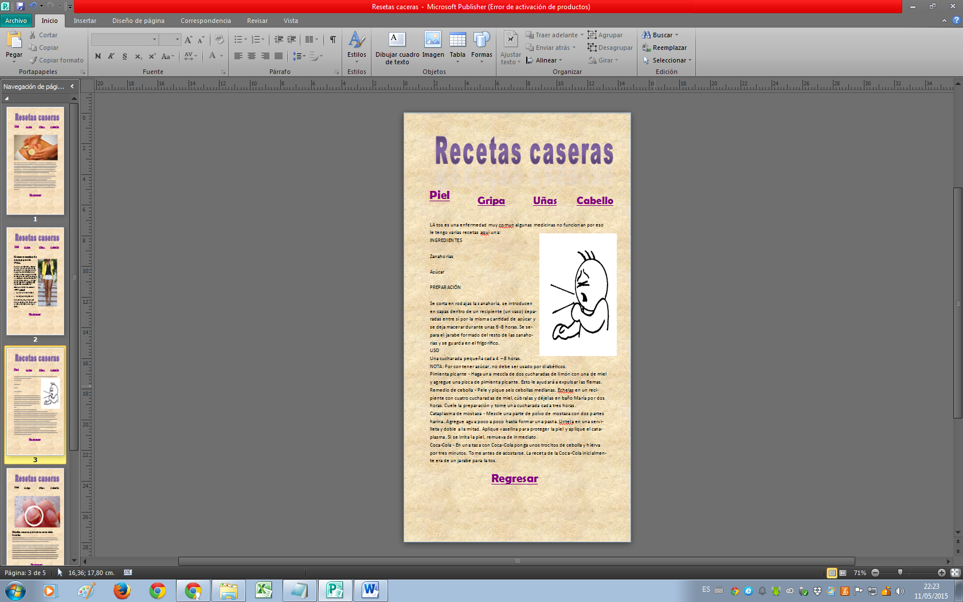
8.- Crear los hipervínculos entre las páginas: Elegimos el cuadro de texto 1, y el damos click a "Insertar/Hipervínculo":
9.- En la ventana que aparece seleccionamos "Lugar de este documento", y ahi le damos click a "Página 2":
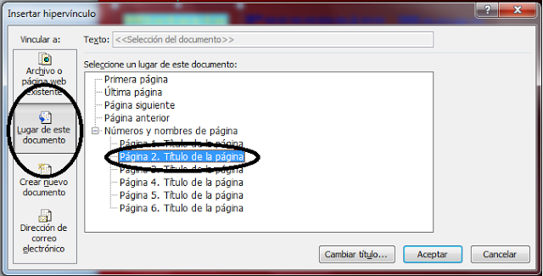

10.- Con "Página 2" seleccionado, damos click en "Cambiar Título..." y le cambiamos el nombre por el que tenemos en nuestro cuadro de texto. Damos click en "Página 1" y le cambiamos el título a "Home", volvemos a dar clck sobre "Página 2" y damos click en "Aceptar":
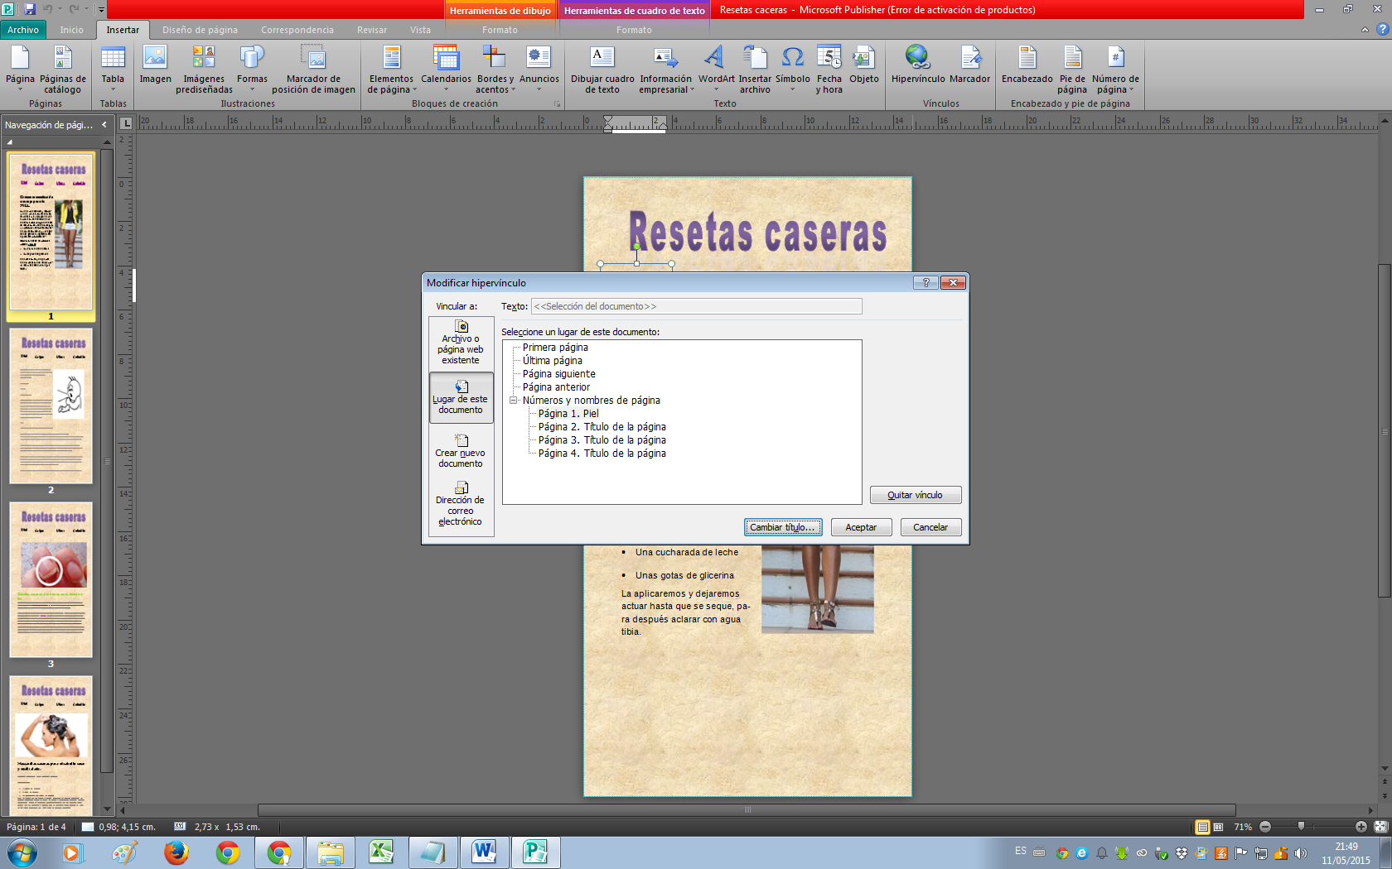
11.- Repetimos pasos 8,9, y 10, para que todos nuestros textos tengan hipervínculos. Obviamente, el segundo me debe llegar a página, el tercero a página 4, y así sucesivamente:
12.- Seleccionamos los 5 cuadros de texto de la Página 1 con click sostenido:
Se debe ver así:
13.- Copiamos (CTRL + C) quitamos los otros cuadros de texto de las otras hojas, y pegamos los cuadros con hipervínculos. Así tendremos la estructura básica de nuestra página. Al final de la hoja, coloca un cuadro de "Insertar/Formas":
14.- Una vez insertado, dele click derecho sobre la figura, seleccione El Menú Insertar /Formas Cuadro de texto
15.- Dibujamos el cuadro de texto y luego escribimos la palabra “ REGRESAR”

Seleccionamos la Flecha con un click y le hacemos el "Insertar/Hipervínculo", selecciona "Lugar de este documento" y elige "Página 1". Dale "Aceptar":

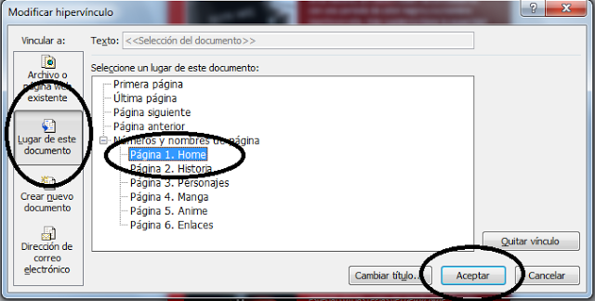
16.- Copie la flecha y peguelo en todas las hojas, menos la primera.
17.- Puede agregar la información que gustes (imágenes y texto) en cada una de tus páginas.
18.- Guarda los cambios como archivo de Publisher, eso te permitirá modificarlo más adelante.

19.- Para convertir tu archivo a una página de internet, dale click a la ficha
- "Archivo/Guardar Como
- Enviar/Publicar HTML/Publicar HTML":

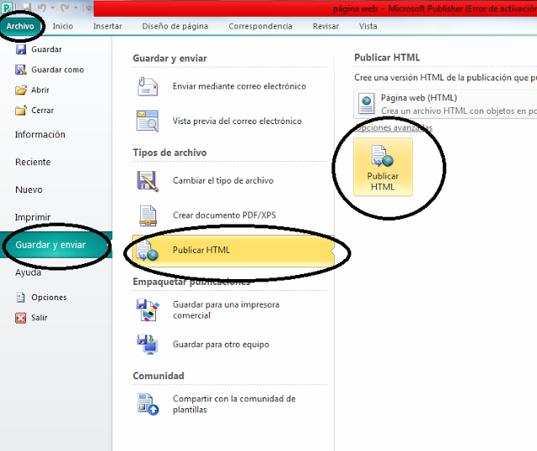
20.- En la ventana que aparece, el nombre del archivo, aparece como "index"... NO LO CAMBIES... Sólo elige la carpeta donde vas a guardar, y dale click a "Guardar":
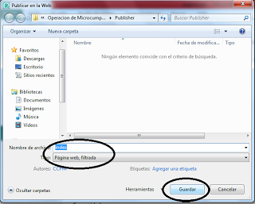
21.- Te guardará el archivo "index.html" y la carpeta "index_archivos" en la carpeta que seleccionaste. Ya sólo ejecuta el archivo "index.html" para probar tu página; se abre automaticamente en Internet Explorer (o tu navegador predeterminado):

¡Eso es todo! Recuerda que mejores resultados salen de la crea

